2022-2023学年山东省济南市商河县四校联考八年级（上）期中数学试卷
一、选择题（本大题共10小题，每小题4分，共40分．在每小题给出的四个选项中，只有一项是符合题目要求的．）
1．（4分）下列数中，是无理数的是（ ）
A． B． C．0 D．﹣1
2．（4分）下列计算正确的是（ ）
A．＝4 B．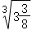＝ C．＝±5 D．＝﹣1
3．（4分）下列各组数据中，是勾股数的是（ ）
A．，， B．9，40，41
C．0.7，2.4，2.5 D．3²，4²，5²
4．（4分）点P在第三象限，点P到x轴的距离是3，到y轴的距离是4，则P点的坐标是（ ）
A．（3，4） B．（﹣3，﹣4） C．（4，3） D．（﹣4，﹣3）
5．（4分）实数a在数轴上的对应位置如图所示，则+1+|a﹣1|的化简结果是（ ）
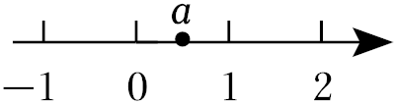
A．1 B．2 C．2a D．1﹣2a
6．（4分）如图，已知网格中每个小正方形的边长均为1，以点A为圆心，AB为半径画弧交网格线于点D，则ED的长为（ ）
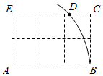
A． B．3 C．2 D．
7．（4分）一次函数y＝﹣3x+1的图象过点（x₁，y₁），（x₁+1，y₂），（x₁+2，y₃），则（ ）
A．y₁＜y₂＜y₃ B．y₃＜y₂＜y₁ C．y₂＜y₁＜y₃ D．y₃＜y₁＜y₂
8．（4分）如图中表示一次函数y＝ax+b与正比例函数y＝abx（a，b是常数，且ab＜0）图象的是（ ）
A．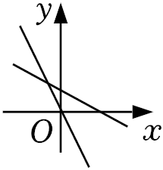 B．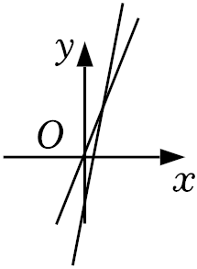 C．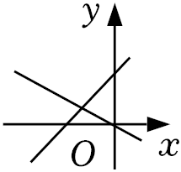 D．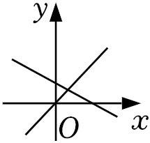
9．（4分）如图，在Rt△ABC中，∠ACB＝90°，AB＝6，若以AC边和BC边向外作等腰直角三角形AFC和等腰直角三角形BEC．若△BEC的面积为S₁，△AFC的面积为S₂，则S₁+S₂＝（ ）
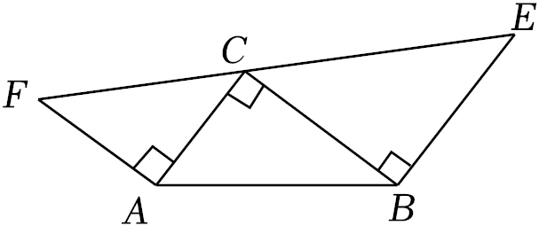
A．36 B．18 C．9 D．4
10．（4分）如图，△ABC的顶点A、B、C在边长为1的正方形网格的格点上，BD⊥AC于点D．则BD的长为（ ）
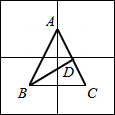
A． B． C． D．
二、填空题（本大题共6小题，每小题4分，共24分）
11．（4分）若＝3﹣x成立，则x满足的条件是 ．
12．（4分）已知点M关于y轴的对称点N的坐标是（﹣5，4），则点M的坐标是 ．
13．（4分）如图，长方形ABCD中，AB＝3cm，AD＝9cm，将此长方形折叠，使点B与点D重合，折痕为EF，则△ABE的面积为 cm²．
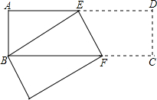
14．（4分）有一个数值转换器，原理如图．当输入的x＝16时，输出的y等于 ．
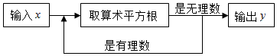
15．（4分）如图，长方体的底面边长分别为2cm和4cm，高为5cm．若一只蚂蚁从P点开始经过4个侧面爬行一圈到达Q点，则蚂蚁爬行的最短路径长为 cm．
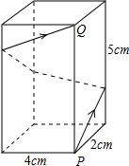
16．（4分）规定以下两种变换：①f（m，n）＝（﹣m，n），如f（2，1）＝（﹣2，1）；②g（m，n）＝（﹣n，﹣m），如g（2，1）＝（﹣1，﹣2）．按照以上变换有：f[g（3，4）]＝f（﹣4，﹣3）＝（4，﹣3），那么g[f（﹣2，3）]等于 ．
三、解答题（本大题共9个小题，共86分．解答应写出文字说明、证明过程或演算步骤．）
17．（16分）计算：
（1）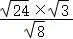；
（2）﹣+2；
（3）（2﹣1）²+（+2）（﹣2）；
（4）4×2^{﹣2}+（﹣1）⁰﹣|﹣2|+×．
18．（6分）已知﹣27的立方根是m﹣12，2是n﹣3的一个平方根，求m+n的值．
19．（6分）已知：y与x+3成正比例，且当x＝1时，y＝﹣8．
（1）求y与x之间的函数解析式；
（2）若点M（m，4）在这个函数的图象上，求m的值．
20．（8分）如图，四边形ABCD中，AB＝20，BC＝15，CD＝7，AD＝24，∠B＝90°．
（1）判断∠D是否是直角，并说明理由．
（2）求四边形ABCD的面积．
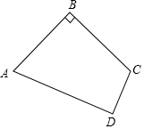
21．（8分）如图，在直角坐标平面内，已知点A的坐标为（3，3），点B的坐标为（﹣4，3），点P为直线AB上任意一点（不与A、B重合），点Q是点P关于y轴的对称点．
（1）请求出△ABO的面积．
（2）设点P的横坐标为a，那么点Q的坐标为 ．
（3）设△OPA和△OPQ的面积相等，且点P在点Q的右侧，请写出此时P点坐标 ．
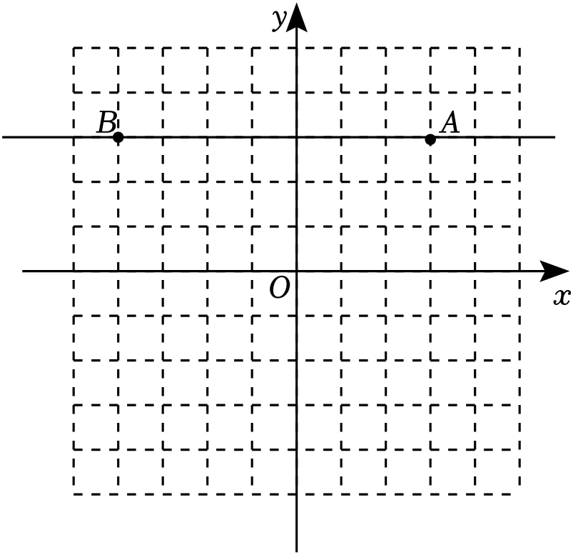
22．（8分）如图，某品牌自行车每节链条的长度为2.5cm，交叉重叠部分的圆的直径为0.8cm．
（1）观察图形，填写如表；
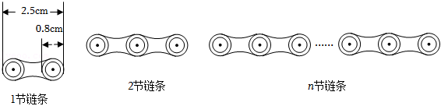
链条节数/x（节） | 2 | 3 | 4 | …
链条长度/y（cm） | 4.2 | 5.9 |  | …
（2）请你写出y与x之间的关系式；
（3）如果一辆自行车的链条（安装前）共由40节链条组成，那么链条的总长度是多少？
23．（10分）阅读下面计算过程：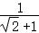＝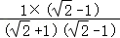＝﹣1；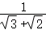＝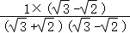＝﹣；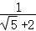＝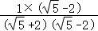＝﹣2．
请解决下列问题
（1）试化简：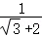＝ ；
（2）根据上面的规律，请直接写出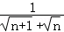＝ ；
（3）利用上面的解法，请化简：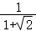+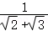+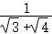+…+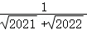．
24．（12分）如图，已知△ABC中，∠B＝90°，AB＝16cm，BC＝12cm，P、Q是△ABC边上的两个动点，其中点P从点A开始沿A→B方向运动，且速度为每秒1cm，点Q从点B开始沿B→C→A方向运动，且速度为每秒2cm，它们同时出发，同时停止．
（1）P、Q出发4秒后，求PQ的长；
（2）当点Q在边CA上运动时，出发几秒钟后，△CQB能形成直角三角形？

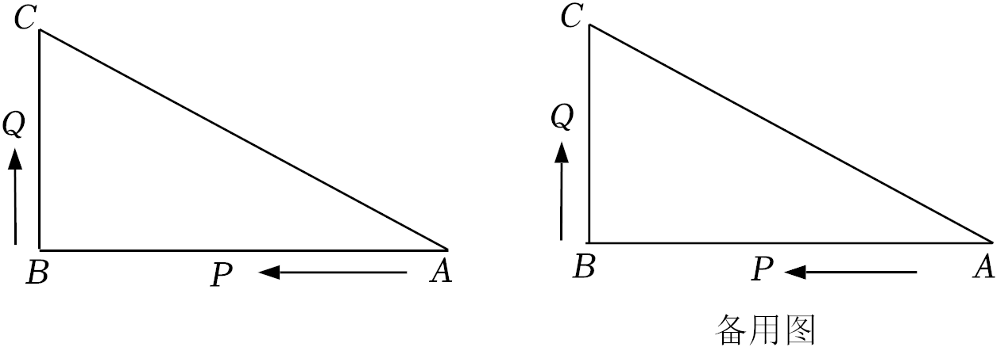
25．（12分）如图，在直角坐标系中，已知直线y＝﹣x+3与x轴相交于点A与y轴交于点B．
（1）A、B两点坐标分别为 ， ；
（2）点C在x轴上，若△ABC是以AB为腰的等腰三角形，求点C的坐标；
（3）点M（3，0）在x轴上，若点P是直线AB上的一个动点，当S_{△PBM}＝S_{△AOB}时，求点P的坐标．
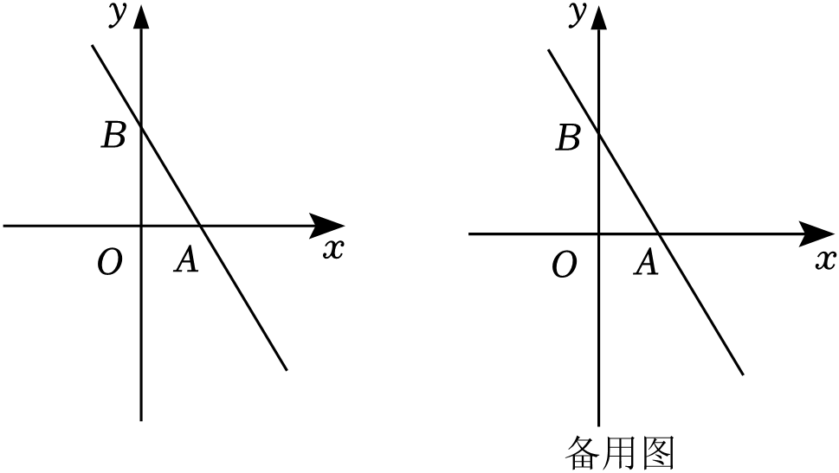

2022-2023学年山东省济南市商河县四校联考八年级（上）期中数学试卷
参考答案与试题解析
一、选择题（本大题共10小题，每小题4分，共40分．在每小题给出的四个选项中，只有一项是符合题目要求的．）
1．（4分）下列数中，是无理数的是（ ）
A． B． C．0 D．﹣1
【解答】解：A．是无理数，故本选项符合题意；
B．是分数，属于有理数，故本选项不合题意；
C．0是整数，属于有理数，故本选项不合题意；
D．﹣1是整数，属于有理数，故本选项不合题意．
故选：A．
2．（4分）下列计算正确的是（ ）
A．＝4 B．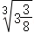＝ C．＝±5 D．＝﹣1
【解答】解：A、原式＝2，故A不符合题意．
B、原式＝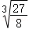＝，故B符合题意．
C、原式＝5，故C不符合题意．
D、原式＝1，故D不符合题意．
故选：B．
3．（4分）下列各组数据中，是勾股数的是（ ）
A．，， B．9，40，41
C．0.7，2.4，2.5 D．3²，4²，5²
【解答】解：A、，，都不是正整数，故不是勾股数，不符合题意；
B、9²+40²＝41²，三边是整数，同时能构成直角三角形，故是勾股数，符合题意；
C、0.7，2.4，2.5都不是整数，故不是勾股数，不符合题意；
D、3²+4²≠5²，不能构成直角三角形，故不符合题意；
故选：B．
4．（4分）点P在第三象限，点P到x轴的距离是3，到y轴的距离是4，则P点的坐标是（ ）
A．（3，4） B．（﹣3，﹣4） C．（4，3） D．（﹣4，﹣3）
【解答】解：点P在第三象限，点P到x轴的距离是3，到y轴的距离是4，则P点的坐标是（﹣4，﹣3），
故选：D．
5．（4分）实数a在数轴上的对应位置如图所示，则+1+|a﹣1|的化简结果是（ ）
A．1 B．2 C．2a D．1﹣2a
【解答】解：根据数轴得：0＜a＜1，
∴a＞0，a﹣1＜0，
∴原式＝|a|+1+1﹣a
＝a+1+1﹣a
＝2．
故选：B．
6．（4分）如图，已知网格中每个小正方形的边长均为1，以点A为圆心，AB为半径画弧交网格线于点D，则ED的长为（ ）
A． B．3 C．2 D．
【解答】解：如图，连接AD，则AD＝AB＝3，AE＝2，
在Rt△AED中，AE²+DE²＝AD²，
∴DE＝，
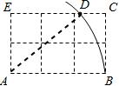
故选A．
7．（4分）一次函数y＝﹣3x+1的图象过点（x₁，y₁），（x₁+1，y₂），（x₁+2，y₃），则（ ）
A．y₁＜y₂＜y₃ B．y₃＜y₂＜y₁ C．y₂＜y₁＜y₃ D．y₃＜y₁＜y₂
【解答】解：∵一次函数y＝﹣3x+1中，k＝﹣3＜0，
∴y随着x的增大而减小．
∵一次函数y＝﹣3x+1的图象过点（x₁，y₁），（x₁+1，y₂），（x₁+2，y₃），且x₁＜x₁+1＜x₁+2，
∴y₃＜y₂＜y₁，
故选：B．
8．（4分）如图中表示一次函数y＝ax+b与正比例函数y＝abx（a，b是常数，且ab＜0）图象的是（ ）
A． B． C． D．
【解答】解：若a＞0，b＞0，
则y＝ax+b经过一、二、三象限，y＝abx经过一、三象限，
若a＞0，b＜0，
则y＝ax+b经过一、三、四象限，y＝abx经过二、四象限，
若a＜0，b＜0
则y＝ax+b经过二、三、四象限，y＝abx经过一、三象限，
若a＜0，b＞0
则y＝ax+b经过一、二、四象限，y＝abx经过二、四象限，
故选：A．
9．（4分）如图，在Rt△ABC中，∠ACB＝90°，AB＝6，若以AC边和BC边向外作等腰直角三角形AFC和等腰直角三角形BEC．若△BEC的面积为S₁，△AFC的面积为S₂，则S₁+S₂＝（ ）
A．36 B．18 C．9 D．4
【解答】解：在Rt△ABC中，由勾股定理得：AC²+BC²＝AB²＝36，
∵△AFC和△CBE是等腰直角三角形，
∴S₁+S₂＝AC²+BC²＝（AC²+BC²）＝×36＝18，
故选：B．
10．（4分）如图，△ABC的顶点A、B、C在边长为1的正方形网格的格点上，BD⊥AC于点D．则BD的长为（ ）
A． B． C． D．
【解答】解：如图，由勾股定理得 AC＝＝．
∵BC×2＝AC•BD，即×2×2＝×BD
∴BD＝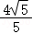．
故选：C．
二、填空题（本大题共6小题，每小题4分，共24分）
11．（4分）若＝3﹣x成立，则x满足的条件是 x≤3 ．
【解答】解：∵＝3﹣x，
∴x﹣3≤0，
解得x≤3．
故答案为：x≤3．
12．（4分）已知点M关于y轴的对称点N的坐标是（﹣5，4），则点M的坐标是 （5，4） ．
【解答】解：已知点M关于y轴的对称点N的坐标是（﹣5，4），则点M的坐标是（5，4）．
故答案为：（5，4）．
13．（4分）如图，长方形ABCD中，AB＝3cm，AD＝9cm，将此长方形折叠，使点B与点D重合，折痕为EF，则△ABE的面积为 6 cm²．
【解答】解：∵将此长方形折叠，使点B与点D重合，
∴BE＝ED．
∵AD＝9cm＝AE+DE＝AE+BE．
∴BE＝9﹣AE，
根据勾股定理可知：AB²+AE²＝BE²．
∴3²+AE²＝（9﹣AE）²．
解得：AE＝4cm．
∴△ABE的面积为：×3×4＝6（cm²）．
故答案为：6．
14．（4分）有一个数值转换器，原理如图．当输入的x＝16时，输出的y等于 ．
【解答】解：第1次计算得，＝4，而4是有理数，
因此第2次计算得，＝2，而2是有理数，
因此第3次计算得，，是无理数，
故答案为：．
15．（4分）如图，长方体的底面边长分别为2cm和4cm，高为5cm．若一只蚂蚁从P点开始经过4个侧面爬行一圈到达Q点，则蚂蚁爬行的最短路径长为 13 cm．
【解答】解：
∵PA＝2×（4+2）＝12，QA＝5
∴PQ＝13．
故答案为：13．
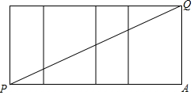
16．（4分）规定以下两种变换：①f（m，n）＝（﹣m，n），如f（2，1）＝（﹣2，1）；②g（m，n）＝（﹣n，﹣m），如g（2，1）＝（﹣1，﹣2）．按照以上变换有：f[g（3，4）]＝f（﹣4，﹣3）＝（4，﹣3），那么g[f（﹣2，3）]等于 （﹣3，﹣2） ．
【解答】解：g[f（﹣2，3）]＝g（2，3）＝（﹣3，﹣2）．
故答案为：（﹣3，﹣2）．
三、解答题（本大题共9个小题，共86分．解答应写出文字说明、证明过程或演算步骤．）
17．（16分）计算：
（1）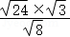；
（2）﹣+2；
（3）（2﹣1）²+（+2）（﹣2）；
（4）4×2^{﹣2}+（﹣1）⁰﹣|﹣2|+×．
【解答】解：（1）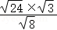
＝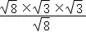
＝3；
（2）﹣+2
＝
＝5；
（3）（2﹣1）²+（+2）（﹣2）
＝12﹣4+1+3﹣4
＝12﹣4；
（4）4×2^{﹣2}+（﹣1）⁰﹣|﹣2|+×
＝4×+1﹣2+4
＝1+1﹣2+4
＝4．
18．（6分）已知﹣27的立方根是m﹣12，2是n﹣3的一个平方根，求m+n的值．
【解答】解：∵﹣27的立方根是m﹣12，2是n﹣3的一个平方根，
∴m﹣12＝﹣3，n﹣3＝4，
∴m＝9，n＝7，
∴m+n＝9+7＝16，
∴m+n的值为16．
19．（6分）已知：y与x+3成正比例，且当x＝1时，y＝﹣8．
（1）求y与x之间的函数解析式；
（2）若点M（m，4）在这个函数的图象上，求m的值．
【解答】解：（1）根据题意：设y＝k（x+3），
把x＝1，y＝﹣8代入得：﹣8＝k（1+3），
解得：k＝﹣2．
则y与x函数关系式为y＝﹣2（x+3）＝﹣2x﹣6；
（2）把点M（m，4）代入y＝﹣2x﹣6得：4＝﹣2m﹣6，
解得m＝﹣5．
20．（8分）如图，四边形ABCD中，AB＝20，BC＝15，CD＝7，AD＝24，∠B＝90°．
（1）判断∠D是否是直角，并说明理由．
（2）求四边形ABCD的面积．
【解答】解：（1）∠D是直角．
理由：连接AC，
∵∠B＝90°，
∴AC²＝BA²+BC²＝400+225＝625，
∵DA²+CD²＝24²+7²＝625，
∴AC²＝DA²+DC²，
∴△ADC是直角三角形，即∠D是直角；
（2）∵S_{四边形ABCD}＝S_{△ABC}+S_{△ADC}，
∴S_{四边形ABCD}＝AB•BC+AD•CD
＝×20×15+×24×7
＝234．
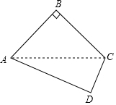
21．（8分）如图，在直角坐标平面内，已知点A的坐标为（3，3），点B的坐标为（﹣4，3），点P为直线AB上任意一点（不与A、B重合），点Q是点P关于y轴的对称点．
（1）请求出△ABO的面积．
（2）设点P的横坐标为a，那么点Q的坐标为 （﹣a，3） ．
（3）设△OPA和△OPQ的面积相等，且点P在点Q的右侧，请写出此时P点坐标 （1，3） ．
【解答】解：（1）∵A的坐标为（3，3），点B的坐标为（﹣4，3），
∴AB＝3﹣（﹣4）＝3+4＝7，
∴S_{△ABO}＝×7×3＝10.5；
（2）∵P为直线AB上任意一点，点P的横坐标为a，点Q是点P关于y轴的对称点，
∴P（a，3），
则点Q的坐标为（﹣a，3）；
故答案为：（﹣a，3）；
（3）∵△OPA和△OPQ面积相等，点O到直线AB的距离都是3，
∴AP＝PQ，
设此时P的坐标为（n，3），则点Q坐标为（﹣n，3），
则有3﹣n＝n﹣（﹣n），
解得：n＝1，
则P坐标为（1，3）．
故答案为：（1，3）．
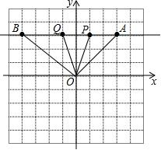
22．（8分）如图，某品牌自行车每节链条的长度为2.5cm，交叉重叠部分的圆的直径为0.8cm．
（1）观察图形，填写如表；
链条节数/x（节） | 2 | 3 | 4 | …
链条长度/y（cm） | 4.2 | 5.9 | 7.6 | …
（2）请你写出y与x之间的关系式；
（3）如果一辆自行车的链条（安装前）共由40节链条组成，那么链条的总长度是多少？
【解答】解：（1）当x＝4时，y＝5.9+1.7＝7.6，
故答案为：7.6；
（2）根据题意，得y＝2.5+（2.5﹣0.8）（x﹣1）＝1.7x+0.8，
∴y与x的关系式为y＝1.7x+0.8；
（3）当x＝40时，y＝1.7×40+0.8＝68.8（cm），
答：链条的总长度是68.8cm．
23．（10分）阅读下面计算过程：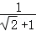＝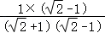＝﹣1；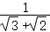＝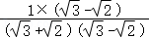＝﹣；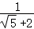＝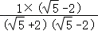＝﹣2．
请解决下列问题
（1）试化简：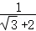＝ 2﹣ ；
（2）根据上面的规律，请直接写出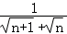＝ ；
（3）利用上面的解法，请化简：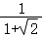+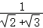+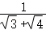+…+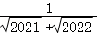．
【解答】解：（1）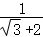
＝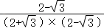
＝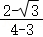
＝2﹣，
故答案为：2﹣；
（2）由题意得：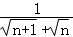＝，
故答案为：；
（3）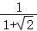+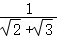+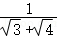+…+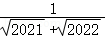
＝+…+
＝．
24．（12分）如图，已知△ABC中，∠B＝90°，AB＝16cm，BC＝12cm，P、Q是△ABC边上的两个动点，其中点P从点A开始沿A→B方向运动，且速度为每秒1cm，点Q从点B开始沿B→C→A方向运动，且速度为每秒2cm，它们同时出发，同时停止．
（1）P、Q出发4秒后，求PQ的长；
（2）当点Q在边CA上运动时，出发几秒钟后，△CQB能形成直角三角形？

【解答】解：（1）由题意可得，
BQ＝2×4＝8（cm），BP＝AB﹣AP＝16﹣1×4＝12（cm），
∵∠B＝90°，
∴PQ＝＝＝4（cm），
即PQ的长为4cm；
（2）当BQ⊥AC时，∠BQC＝90°，
∵∠B＝90°，AB＝16cm，BC＝12cm，
∴AC＝＝＝20（cm），
∵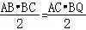，
∴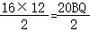，
解得BQ＝cm，
∴CQ＝＝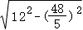＝（cm），
∴当△CQB是直角三角形时，经过的时间为：（12+）÷2＝9.6（秒）；
当∠CBQ＝90°时，点Q运动到点A，此时运动的时间为：（12+20）÷2＝16（秒）；
由上可得，当点Q在边CA上运动时，出发9.6秒或16秒后，△CQB能形成直角三角形．
25．（12分）如图，在直角坐标系中，已知直线y＝﹣x+3与x轴相交于点A与y轴交于点B．
（1）A、B两点坐标分别为 （2，0） ， （0，3） ；
（2）点C在x轴上，若△ABC是以AB为腰的等腰三角形，求点C的坐标；
（3）点M（3，0）在x轴上，若点P是直线AB上的一个动点，当S_{△PBM}＝S_{△AOB}时，求点P的坐标．
【解答】解：（1）对于直线y＝﹣x+3，
当x＝0时，y＝3．
∴B（0，3），
当y＝0时，﹣x+3＝0，
∴x＝2，
∴A（2，0）．
故答案为：（2，0），（0，3）；

（2）如图，
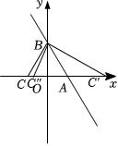
①当AB＝BC时，点C与点A（2，0）关于y轴对称，故C（﹣2，0）符合题意；
②当AB＝AC时，
∵A（2，0），B（0，3），
∴AB＝＝，
∵AB＝AC′＝，
∴C′（+2，0）、C″（2﹣，0）．
综上所述，符合条件的点C的坐标是（﹣2，0）或（+2，0）或（2﹣，0）；

（3）∵M（3，0），
∴OM＝3，
∴AM＝3﹣2＝1．
∵S_{△AOB}＝×2×3＝3，
∴S_{△PBM}＝S_{△AOB}＝3；
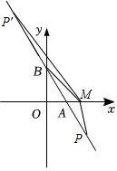
①当点P在x轴下方时，
S_{△PBM}＝S_{△PAM}+S_{△ABM}＝•AM•OB+•AM•|y_{P}|＝×1×3+×1×|y_{P}|＝3，
∴|y_{P}|＝3，
∵点P在x轴下方，
∴y_{P}＝﹣3，
当y＝﹣3时，代入y＝﹣x+3得，﹣3＝﹣x+3，
解得x＝4．
∴P（4，﹣3）；
②当点P在x轴上方时，
S_{△PBM}＝S_{△APM}﹣S_{△ABM}＝•AM•|y_{P}|﹣•AM•OB＝×1×|y_{P}|﹣×1×3＝3，
∴|y_{P}|＝9，
∵点P在x轴上方，
∴y_{P}＝9．
当y＝9时，代入y＝﹣x+3得，9＝﹣x+3，
解得x＝﹣4．
∴P′（﹣4，9），
综上所述，满足条件的点P的坐标为（4，﹣3）或（﹣4，9）．
声明：试题解析著作权属菁优网所有，未经书面同意，不得复制发布日期：2023/10/18 13:40:53；用户：湛瀛；邮箱：ggzx076@xyh.com；学号：22676871

